Паспорт «коричневой» площадки №6, г. Фурманов, Революционный переулок, дом 1,
прядильный цех ООО «Фурмановская фабрика №2»
Неиспользованное здание, сооружение | Прядильное производство – литер Е
Класс объекта
Инвентаризационная оценка (руб.)
Балансовая стоимость, тыс.руб.
Год постройки | 1881 г
Наименование объекта (первичное назначение) | Прядильное производство
Общая площадь (кв.м.) | Около 28000
Длина (м)
Ширина (м)
Высота (м)
Площадь примыкающей площадки, га | 2,843
Описание местоположения объекта
Адресная часть | 155520, Ивановская область, Фурмановский район, город Фурманов, Революционный переулок, дом 1
Собственник(принадлежность объекта) | «БизнесДивелепмент»
Контактное лицо (ФИО) | Тощакова Юлия Дмитриевна
Координаты для контакта | 89158155588
Описание конструкций объекта
Этажность | 4
Материал стен | кирпич
Фотографии, схемы, планы помещений | В приложении
Инженерные коммуникации
Водопровод (состояние, имеется, есть возможность подключения, расстояние до точки подключения) | имеется
Электроэнергия (мощность в наличии, возможность подключения, расстояние до точки подключения) | Мощность в наличии до 10 МВт
Отопление (состояние, имеется, есть возможность подключения, расстояние до точки подключения) | Есть возможность подключения, точка подключения находиться в здание
Газ (мощность в наличии, возможность подключения, расстояние до точки подключения) | Расстояние до точки подключения приблизительно 500м
Канализация (состояние, имеется, есть возможность подключения, расстояние до точки подключения) | имеется
Подъездные пути
Наличие собственных подъездных путей (имеется дорога с асфальтовым или грунтовым покрытием, отсутствует) | имеется дорога с асфальтовым покрытием
Наличие собственной ж/д ветки (имеется, отсутствует) | отсутствует
Расстояние до основных автомагистралей (км) | 200 м
Расстояние до ж/д станции (км) | 10 км
Расстояние до точки врезки ж/д путей (км) | 400 м
Расстояние до ближайшего жилья (км) | 50 м
Возможность расширения | Имеется
Возможность обособления территории | Имеется
Юридическая документация
Вид права на объект и наличие правоустанавливающей документации на земельный участок под объектом (желательно приложить выписки из ГЗК, либо КПТ)
Кадастровая стоимость земельного участка, на котором находится объект (руб.) | 13504530, 62- общая кадастровая стоимость( у нас доля в этом земельном участке)
Наличие технической документации, дата проведения последней инвентаризации
Обременения
Предлагаемые формы реализации (форма участия) | продажа
Процент готовности к реализации (состояние объекта) | 50% готовность
Дополнительные сведения
Дата подготовки сведений | 28.03.2019
Приложение к паспорту «коричневой» площадки
Карта (схема) расположения объекта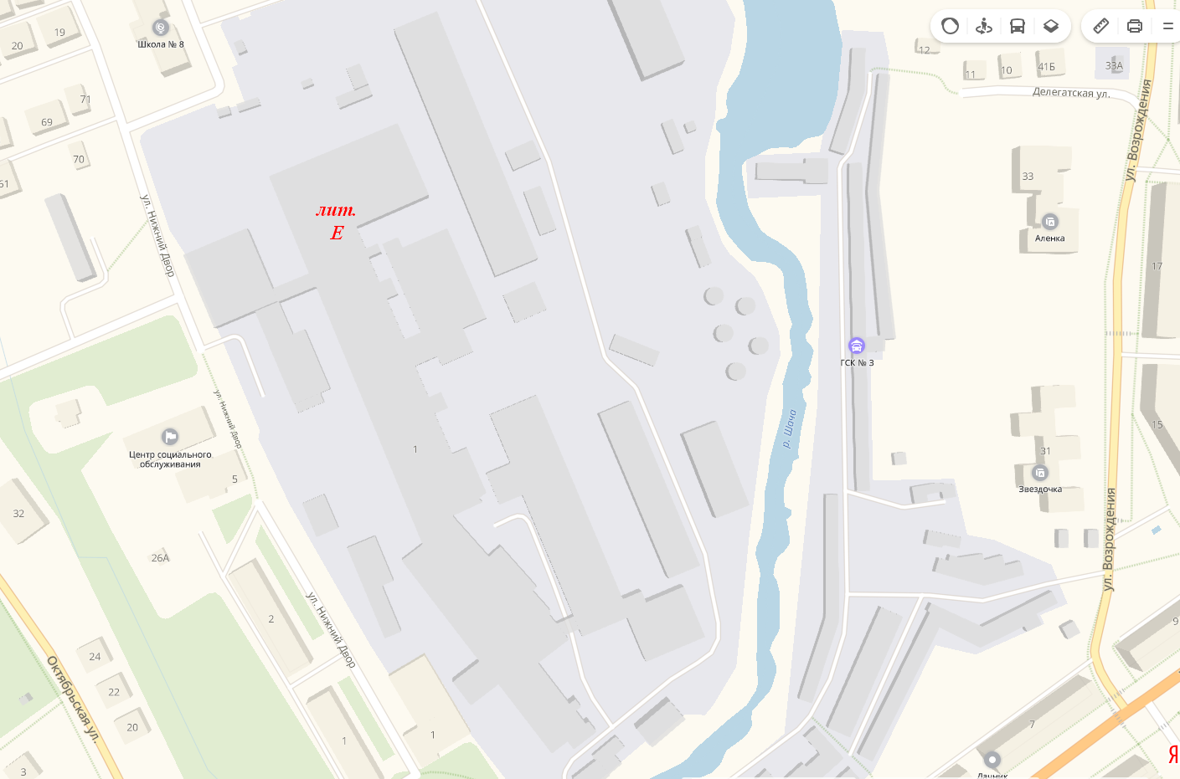

Фотография объекта

